Специальность:_ТМ Курс:____III_______,
группа ТМ 179-1
Дисциплина Иностранный язык
ФИО преподавателя Файзрахманова Ю.С.
Сдать в электронном формате до 9.04 на электронную почту julia_amira@mail.ru
Оформление работы: Предмет, дата, фамилия, группа, тема. Файл сохранять под своей фамилией!
Литература: Marie Kavanagh. English for the Automobile Industry. Электронный учебник – Oxford University press, 2012
Шляхова. В.А. "Английский язык для студентов автомобилестроительных специальностей" - М, 2014
ПЛАН УРОКА
Дата |  | 8.04.2020г
Курс, группа |  | 3, ТМ 179-1
Дисциплина |  | Иностранный язык
ФИО преподавателя |  | Файзрахманова Ю.С.
Тема |  | Технические требования. Эргономика. Страдательный залог.
№  п/п | Этап занятия | Время | Прием и методы
1 | Организационный этап | 2 | Через программу дистант (статистика)
2 | Проверка домашнего задания | 10 | Чтение сообщений “My Favourite Brand”  Онлайн ZOOM
3 | Актуализация  знаний по лексике | 20 | Чтение и перевод текста ответы на вопросы после текста онлайн через программу zoom
4 | Актуализация знаний по грамматическому материала | 10 | Повторение граммат. Материла предыдущего урока по таблице.  Разбор ошибок в тесте.  Онлайн через программу zoom
5 | Обобщение граммат. материала | 20 | Повторение граммат.материал 2го семестра  Выполнение упражнений по темам Причастие, инфинитивные конструкции  Онлайн через программу zoom
7 | Домашнее задание |  | Подготовка к контрольной работе.
Тема. Технические требования. Эргономика. Страдательный залог. Проверка домашнего задания
Чтение сообщений “My Favourite Brand”
Прочтите текст об удобстве панели инструментов в современном автомобиле и ответьте на вопросы после текста
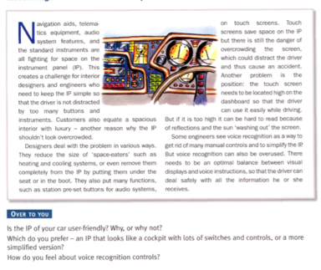
Повторите грамматический материал по теме Страдательный залог.

Active Voice | Passive Voice
Present Continuous
I am writing a letter now. | A letter is being written now.
Past Continuous
I was writing a letter when he came. | A letter was being written.
Present Perfect
I have already written a letter. | A letter has been already written.
Past Perfect
I had written a letter when you called me. | A letter had been written when he called.

The cars ...... at the factory now.
The design of this car ... by me last week.
When we came the roof ...
The car .... aready .....
At first model ... of clay
When I called the spare parts ....
The prototype ... in various climatic conditions now.
New technology ... already...
Обобщение грамматического материала
Переведите слова в скобках, используя причастие I
- We came up to the man (стоящий на углу) and asked him the way.
- Go to the corner and ask the policeman (стоящий там) to show you the way.
- The man (стоящий у расписания) was our teacher two years ago.
- A new power plant (снабжающий электричеством) to three districts was built here.
- The conference (проходящая сейчас) at the University is very interesting.

Переведите предложения, обращая внимание на сложное дополнение.
- He wanted his letters sent at once.
- I don’t want my papers looked through.
- She didn’t want her child taken to the hospital.
- She gave him some papers and said that the client wanted them signed.
- The teacher wanted our home-work to be prepared well.
- Would you like your luggage carried upstairs?
- I want a bedroom prepared for the guest.
- If you want things done well, do them yourself.

Д/З подготовится к контрольной работе.

